洪都拉斯总统大选，为何却是所罗门群岛乱了？

原创 有里儿有面 [有理儿有面](javascript:void(0);)

**有理儿有面**

微信号 youli-youmian

功能介绍 你说是不是

2021-11-29[原文](https://mp.weixin.qq.com/s?__biz=Mzg3MjEyMTYyNg==&mid=2247546554&idx=1&sn=42e82cc8de75b1a6828fb5cfc9e7f63c&chksm=cef662cff981ebd9238aa59c03b3652c60c0e91c4754ed9cb30dc2ac5b178c3742d6ebe5b5e9&scene=27#wechat_redirect&cpage=18) 发表于

收录于合集





**全文共1919字，图片8张，预计阅读时间为7分钟。**

**文章首发于“有理儿有面”（youli-youmian），欢迎大家在朋友圈和微信群转发。**

**公众号及其他平台转载请在后台留言。**



▼

11月24日至28日，所罗门群岛突发针对华人社区的骚乱，而11月28日正是洪都拉斯举行总统大选之日。从表面看，这二者貌似并无关系。但照有理哥看来，却是大有关联，背后黑手其实是美国和台湾。

**一、洪都拉斯：想要和台湾“断交”的“友邦”**

自2016年5月蔡英文上台以来，台湾已先后失去了7个“邦交国”，目前仅剩15个，洪都拉斯是其中之一。

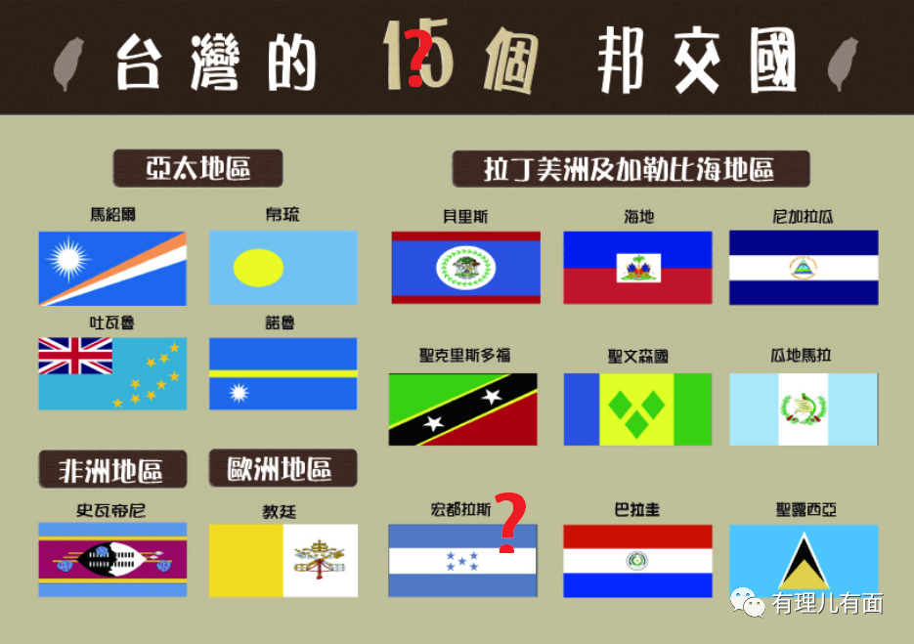

更让台湾闹心的是，洪都拉斯与台关系并不稳定，此前多次传出想要与台湾“断交”的风声。为了保住不多的“友邦”，台湾用尽浑身解数。先是邀请洪都拉斯前总统埃尔南德斯访台，企图通过打“金援外交”牌来左右洪国总统大选。紧接着制造舆论，污蔑中国大陆搞所谓“威权主义”，“威逼利诱”洪都拉斯与台“断交”。

台湾甚至还拉上了美国爸爸上阵帮忙。11月24日，美国务院西半球事务助理国务卿尼科尔斯率团访问洪都拉斯，向卡斯特罗和阿斯夫拉两位最具实力的总统候选人说明洪国与台湾关系的重要性，“语重心长”地劝说洪都拉斯不要与中国大陆建立外交关系，甚至还不忘连同中美洲国家一并警告，声称要“注意中方做法给该地区带来的风险”。

而洪都拉斯总统候选人对发展与中国大陆的关系又持何种态度呢？

在本次大选中，民调优势明显的左翼反对党“自由重建党”候选人希奥玛拉·卡斯特罗在竞选中表示，她看到了中国在助力全球国家经济发展中的真抓实干，更直接声称若赢得大选，将与台湾“断交”，并与中国建交。

卡斯特罗的竞争对手阿斯夫拉也没有表现出要与台湾延续“邦谊”的意愿，此前一连六年都没有在联合国为台湾说话。

面对这样的情况，美、台都有点慌。那咋办呢？他们想到了一个“妙招”：杀鸡儆猴。

**二、所罗门：美台对洪震慑威吓的工具**

所罗门此前也是台湾“邦交国”之一。但2019年9月，所国新一届政府召开内阁会议，以27:0的投票结果，决定承认一个中国原则，同台湾“断交”。

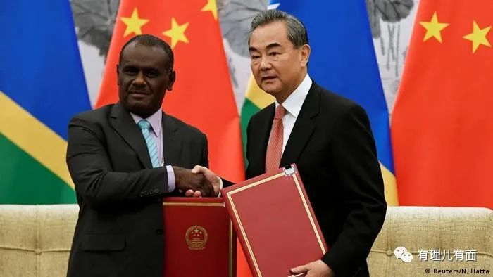

为什么所罗门群岛会做出这样的选择呢？因为中国大陆不同台湾，能真正给自己的伙伴提供发展的机会。

据统计，所罗门群岛农业人口占全国人口的90%以上，农业收入占国内生产总值的60%，所国一直想加强基础设施建设，并实现所版“脱贫攻坚”。中国作为国际社会公认的“基建狂魔”和在“脱贫”方面成就斐然的前辈，自然而然成为了所国靠拢的目标。

而且，中国也是以真心换真心。

自2019年10月9日中所两国签署《关于共同推进丝绸之路经济带和21世纪海上丝绸之路建设的谅解备忘录》以来，中国驻所罗门群岛使馆工作组经常走访当地居民，向民众宣讲中国发展情况及对所外交政策，打消了当地居民对中国投资是“抢土地”“设置债务陷阱”等的猜忌，受到当地民众欢迎。

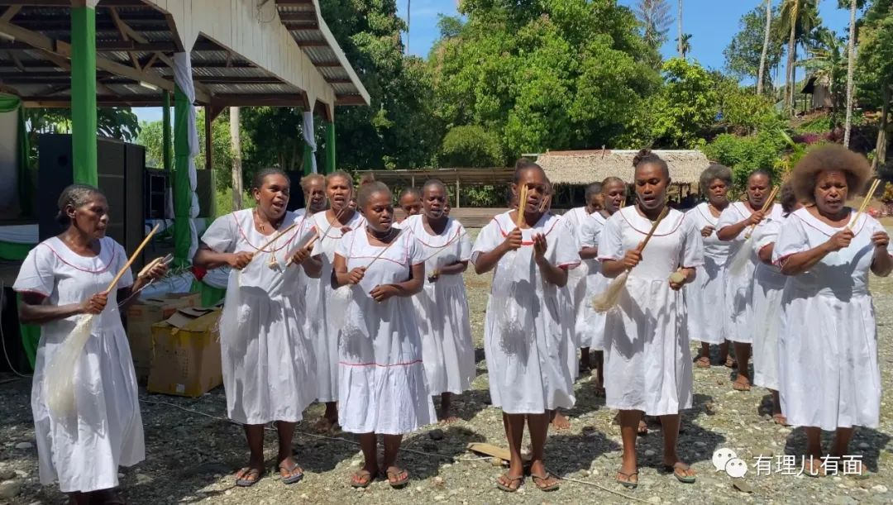

在贸易方面，中国也对所国帮助颇多。

据世界银行统计，2020年，所罗门群岛GDP达到15.5亿美元，与中国的双边贸易额为4.72亿美元，占所方GDP总量超过30%，其中向中国出口3.55亿美元，实现对华贸易顺差2.39亿美元。

据中国海关总署最新数据显示，2021年1月至10月，所罗门群岛与中国双边贸易额3.87亿美元，其中向中国出口2.55亿美元，实现对华贸易顺差1.23亿美元。

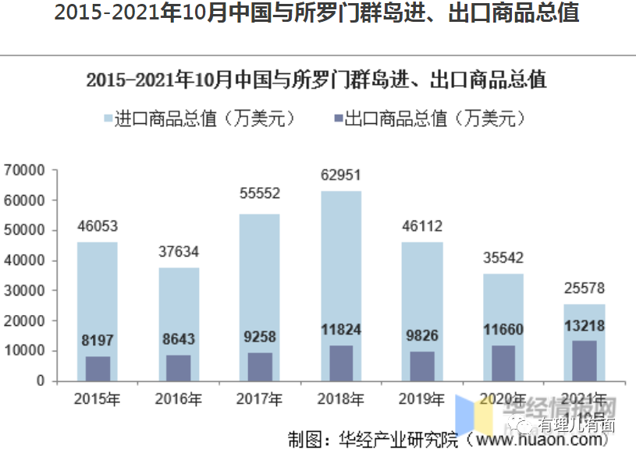

与台湾“断交”就能实现经济增长，这无疑会对台湾所剩无几的“友邦”形成“恶劣”的示范效应，美、台双方必然不愿意看到。

此前，美国已多次从中作梗，寻找开冷枪的机会。

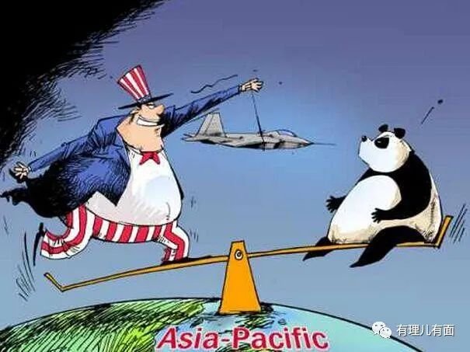

2019年9月，就在所国与台湾“断交”当月，美国即向有分离主义倾向的所国马莱塔省提供了2500万美元援助款，这个数额是马省2018年总援助款的50倍。从此，马省唯美国马首是瞻，省长苏达尼更是多次表示“要搞独立公投”。

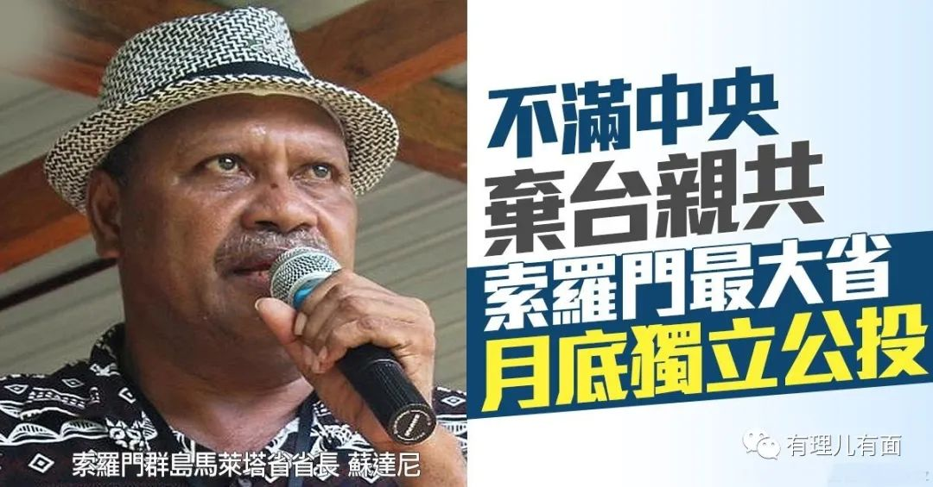

此次，面对洪都拉斯可能步所罗门“后尘”的情况，美国、台湾都十分紧张。在拜登特使敲打洪国无效的情况下，美国将枪口瞄准了所罗门。

在金主爸爸的幕后指挥下，美国马仔马莱塔省的示威者浩浩荡荡从马省长途奔袭前往首都，袭击国民议会、焚烧警察局和唐人街、抢劫华人商店、逼迫总理梅纳西·索加瓦雷辞职。

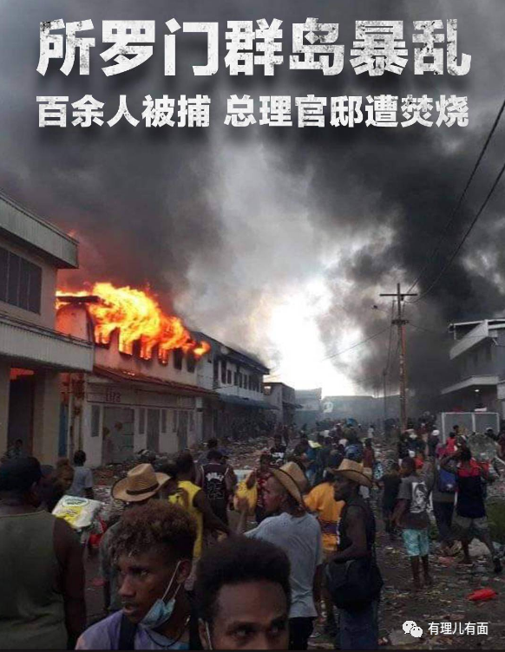

美国很得意，因为这次骚乱充分展示了“美国不高兴、后果很严重”。今后洪都拉斯新政权上台，想必对转向中国也会有所顾忌。

台湾也很高兴，因为“抛弃”他们的“友邦”受到了美国爸爸的“惩罚”，体现了美国对台湾的“关爱”。

但是，公道自在人心。

11月29日，洪都拉斯总统选举投票结束。经初步点票，具有鲜明亲中立场的候选人希奥玛拉·卡斯特罗遥遥领先，可能成为洪都拉斯独立以来首位女性总统。

面对美、台联手施压，990万洪都拉斯人民用选票表达了自己的意志。

虽然这还不是最终结果，虽然美国、台湾还可能要继续折腾，但我们衷心希望，洪都拉斯能在自己选出的总统带领下，走出一条独立自主、充满希望的康庄大道。

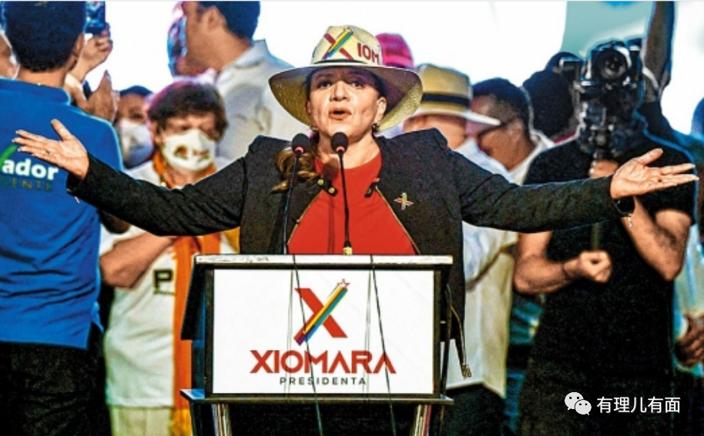

**图片源自网络**





**关注公众号：**

**有理儿有面**

**理   性｜   揭   秘｜   探   讨**







有里儿有面

**微信扫一扫赞赏作者** **赞赏**

已喜欢，对作者说句悄悄话

取消

**发送给作者**

**发送**

最多40字，当前共字

 人赞赏

上一页 1/3 下一页

长按二维码向我转账

受苹果公司新规定影响，微信 iOS 版的赞赏功能被关闭，可通过二维码转账支持公众号。

### 精选留言

用户设置不下载评论